Guía de apoyo al hogar “Comunicación”
Pre Kinder
Estimadas familias,
Un gusto saludarlos nuevamente, espero que se encuentren todos muy bien en sus hogares.
Estas semanas, trabajaremos “Sonido final silábico”.

Núcleo: Lenguaje verbal.
Objetivo de aprendizaje: N°3. Descubrir en contextos lúdicos, atributos fonológicos de palabras conocidas, tales como conteo de palabras, segmentación y conteo de sílabas, identificación de sonidos finales e iniciales.

Contenido: silaba final

Actividad N°1: Sonido final “Libro jugando con los sonidos 1”
- Primera semana: 43, 44, 45 y 46.
- Segunda semana: 47, 48, 49 y 50.

Actividad N°2: Caligrafía, libro “Torre de palabras, caligrafía kínder”.

- Primera semana: 40, 41 y 42.
- Segunda semana: 99, 100 y 104.

Contenido: Expresión oral
Objetivo de aprendizaje: N°4. Comunicar oralmente temas de su interés, empleando un vocabulario variado e incorporando palabras nuevas y pertinentes a las distintas situaciones comunicativas e interlocutores.

Actividad N°3:

El adulto invitará al niño(a) a escuchar un cuento (video en LIRMI y página web), le mencionará que va a descubrir nuevas palabras. Todas las palabras que no conozca, deben anotarlas y buscar su significado en el diccionario al terminar de ver el video.
Luego, jugarán a inventar oraciones con las palabras aprendidas.
El objetivo es aumentar el vocabulario de los niños y niñas. Recuerde ir pausando la lectura.

https://www.youtube.com/watch?v=E88kZ556DGI

- Con ayuda de un adulto, escriba 1 oración inventada con una palabra aprendida.

______________________________________________________________________________
Actividades N°1 y N°2: Apoyo de páginas, para niños(a) que no cuentan con libro.

- Observa los vagones de ambos trenes. Une las palabras que tienen la misma sílaba final (Ala, pelo, volantín, melón, jirafa, calcetín, alcachofa, cola, palo, pantalón).
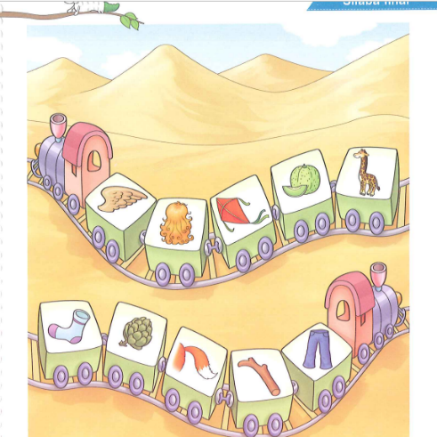
- Transcribe la letra u y dibuja elementos que comiencen con la letra U.
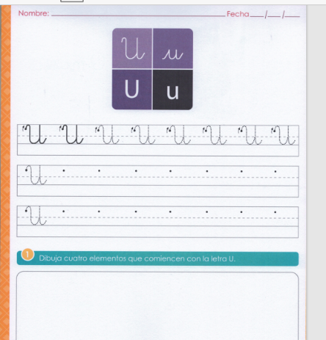
- Transcribe la letra L y dibuja 4 elementos que comiencen con la letra L
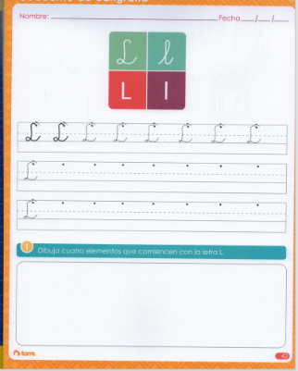
Por último, tomé una fotografía a la guía (los que no tienen libro) o una página del libro (los que tienen libro) y súbalo a la plataforma Lirmi, para que lo podamos evaluar.

